WEEK-10-CHARACTER ARRAYS AND STRINGS

REG NO : 240901065 NAME : NETHRA P Q1)

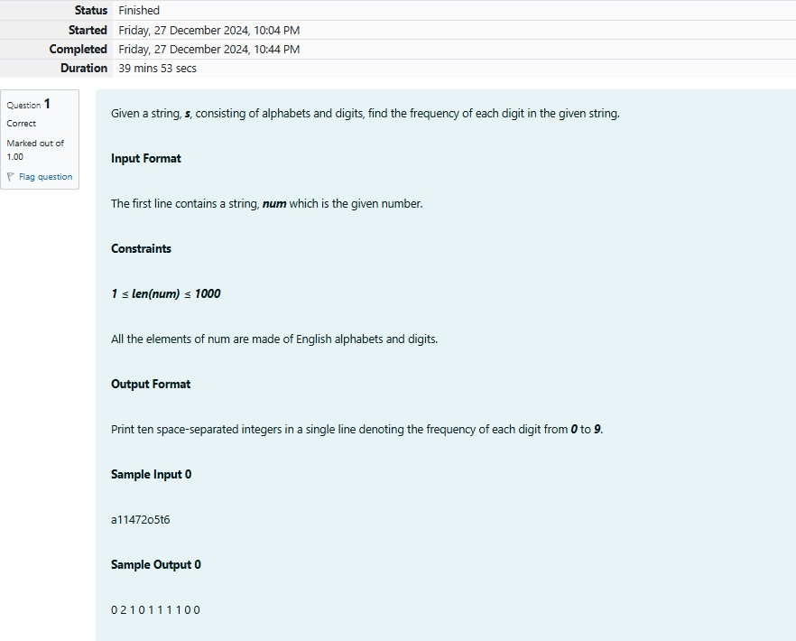

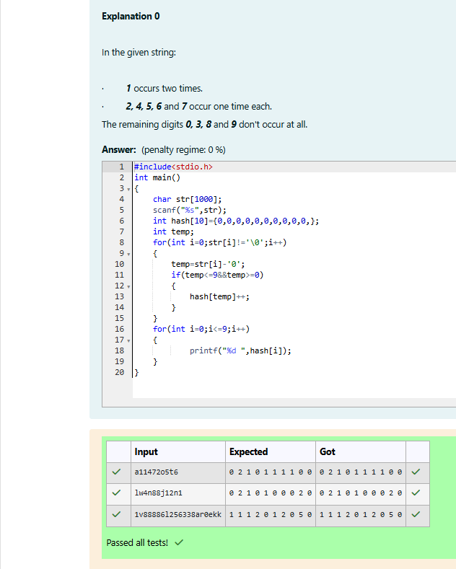

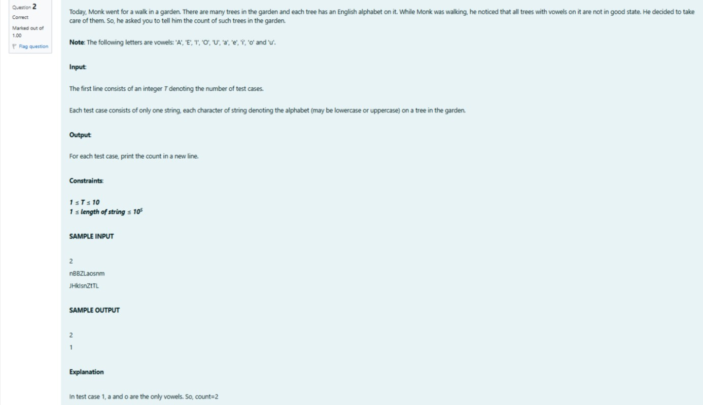REG NO : 240901065 NAME : NETHRA P Q2)

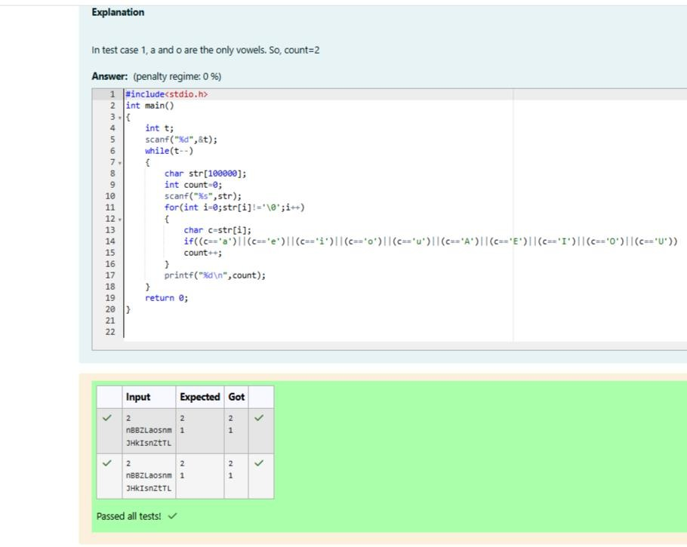

REG NO : 240901065 NAME : NETHRA P Q3)

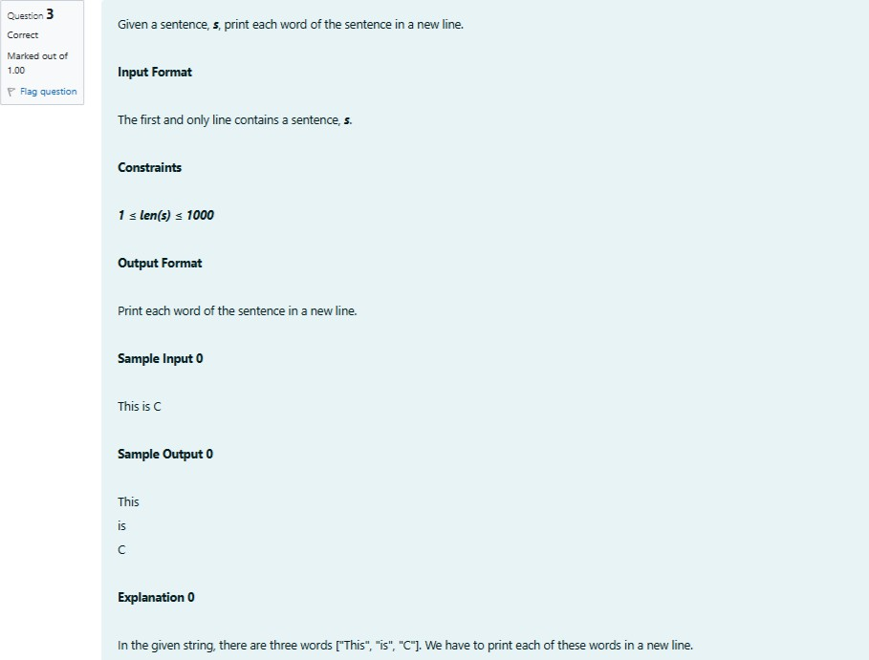

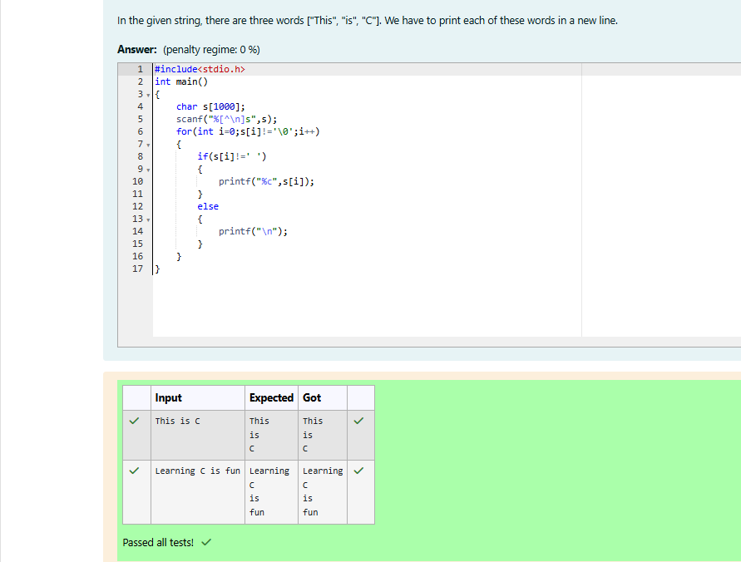

REG NO : 240901065 NAME : NETHRA P Q4)

